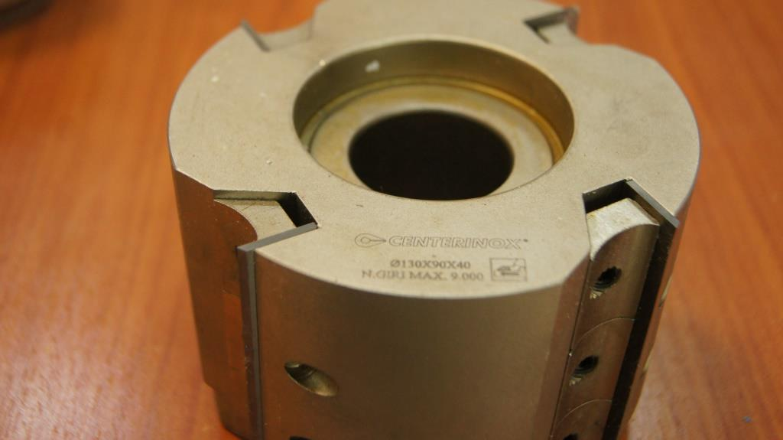

Код из 1С | Артикул | Наименоваие/ Бренд/  Поставщик | Технические характеристики | Габариты  Д*Ш*В,  мм | Масса,  гр | Материал | Место установки/Назначение
F0011519 | Cutterhead F2 | Фреза профильная 130х90х40 Z=4 |  | 130х90х40 Z=4 | 5000 | металл | Четырёхсторонние станки/ для профильного строгания
 |  | Centerinox

